MAT 9. RAZRED (četrtek, 21. 5. 2020)_skupina 2

Rešitve nalog: SDZ (3. del), str. 36/ 14, 15, 16

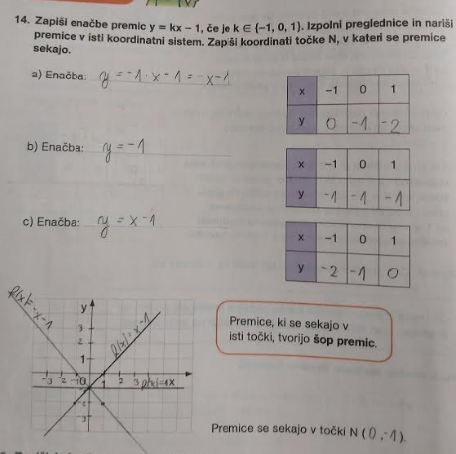

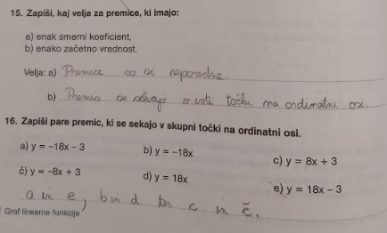

Rešitve učnega lista:
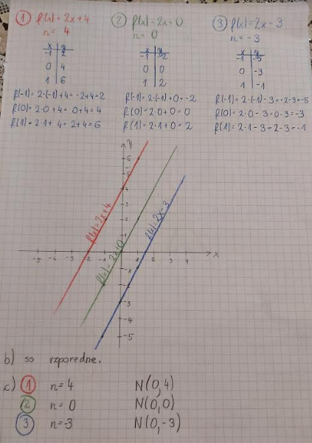

1. URA
OBRAVNAVA NOVE UČNE SNOVI: ENAČBA PREMICE

Učenci, danes boste spoznali, kako zapišemo enačbo premice, če poznamo:
- točko in smerni koeficient,
- točko in začetno vrednost,
- poljubni točki.

V zvezek zapiši naslov: ENAČBA PREMICE.

V SDZ (3. del) je ta učna snov na strani 41 in 42.

Zapiši naslednje naloge:
1. Zapiši enačbo premice $y=kx+3,$ ki poteka skozi točko $T\left(-3, 9\right).$

Rešitev:Iz enačbe $y=kx+3$ vidimo, da je začetna vrednost $n=3$.
Smerni koeficient pa izračunamo tako, da v enačbo vstavimo koordinati točke $T\left(-3,9\right),$ saj točka T leži na premici (spomni se, da je točka podana z dvema koordinatama: $x$ in $y$).

$$9=k∙\left(-3\right)+3$$
$$9=-3k+3$$
$$3k=3-9$$
$3k=-6$ / $:3$
$k=-2$

Enačba premice: $y=-2x+3$

2. Zapiši enačbo premice, ki je vzporedna premici $y=3x-4$ in poteka skozi točko $A\left(2, 8\right).$

Rešitev: Enačba premice ima obliko $y=k∙x+n.$ Vemo, da imata vzporedni premici enak smerni koeficient. Premica, ki jo iščemo, bo torej imela smerni koeficient $k=3$.

Ker točka $A(2, 8)$ leži na premici, ki jo iščemo, je $f\left(2\right)=8.$

Upoštevamo: $k=3, x=2$ in $y=8.$

Dobimo:
$$8=3∙2+n$$
$$8=6+n$$
$$-n=6-8$$
$$-n=-2$$
$n=2$

Da dobimo enačbo premice, moramo vstaviti $k$ in $n$:
$$y=3x+2$$

3. Zapiši enačbo premice, ki poteka skozi točki $A\left(-1, -1\right)$ in $B\left(1, 3\right)$.
Rešitev: Najprej izračunamo smerni koeficient: $k=\frac{y_{2}-y_{1}}{x_{2}-x_{1}}$ nato pa izračunamo še začetno vrednost n.

$A\left(-1, -1\right)$, $B\left(1, 3\right)$

$k=\frac{y_{2}-y_{1}}{x_{2}-x_{1}}=\frac{3-(-1)}{1-(-1)}=\frac{3+1}{1+1}=\frac{4}{2}=2$

Vstavimo dobljeni koeficient in eno izmed točk v enačbo $y=kx+n:$
npr. $B\left(1, 3\right)$

$3=2∙1+n$
Tako dobimo enačbo premice:
$k=2,$ $n=1$

Enačba premice: $y=2x+1.$

$3=2+n$
$$3-2=n$$
$1=n$

Reši naslednje naloge: SDZ (3. del), str. 43/ 2

2. URA
UTRJEVANJE UČNE SNOVI: ENAČBA PREMICE

Reši naslednje naloge: SDZ (3. del), str. 44/ 6, 9
str. 45/ 10, 12

